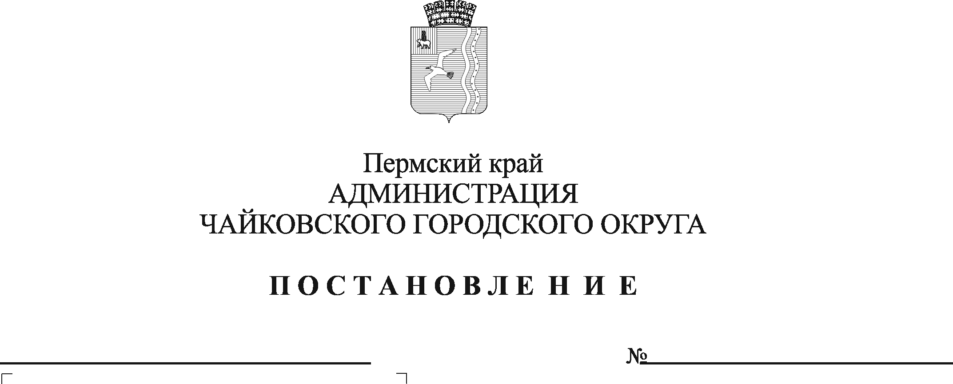
О внесении изменений в пункт 3.3.4.4 раздела 3 административного регламента по предоставлению муниципальной услуги «Выдача разрешения на вступление в брак лицам, достигшим возраста шестнадцати лет», утвержденного постановлением администрации Чайковского городского округа от 14.08.2019 № 1390

В соответствии с Федеральным законом от 6 октября 2003 г. № 131-ФЗ «Об общих принципах организации местного самоуправления в Российской Федерации», Федеральным законом от 27 июля 2010 г. № 210-ФЗ «Об организации предоставления государственных и муниципальных услуг», статьей 11 Федерального закона от 6 апреля 2011 г. № 63-ФЗ «Об электронной подписи», на основании Устава Чайковского городского округа
ПОСТАНОВЛЯЮ:
1. Внести в пункт 3.3.4.4 раздела 3 «Состав, последовательность и сроки выполнения административных процедур (действий), требования к порядку их выполнения, в том числе особенности выполнения административных процедур (действий) в электронной форме, а также особенности выполнения административных процедур в многофункциональных центрах» административного регламента по предоставлению муниципальной услуги «Выдача разрешения на вступление в брак лицам, достигшим возраста шестнадцати лет», утвержденного постановлением администрации Чайковского городского округа от 14 августа 2019 г. № 1390 (в ред. постановлений администрации Чайковского городского округа от 29.10.2019 № 1761, от 11.09.2020 № 849), следующие изменения:
1.1. абзац третий изложить в редакции:
«При установлении несоблюдения установленных условий использования электронной квалифицированной подписи при подаче заявления и документов в электронном виде ответственный за исполнение административной процедуры после завершения проведения такой проверки принимает решение об отказе в приеме к рассмотрению обращения на получение услуги и направляет Заявителю уведомление об этом в электронной форме с указанием несоответствия требованиям, установленным статьей 11 Федерального закона от 6 апреля 2011 г. № 63-ФЗ «Об электронной подписи»;
1.2. абзацы четвертый, пятый, шестой, седьмой признать утратившими силу.
2. Постановление опубликовать в муниципальной газете «Огни Камы» и разместить на официальном сайте администрации Чайковского городского округа.
3. Постановление вступает в силу после его официального опубликования.

Глава городского округа –
глава администрации
Чайковского городского округа Ю.Г. Востриков

